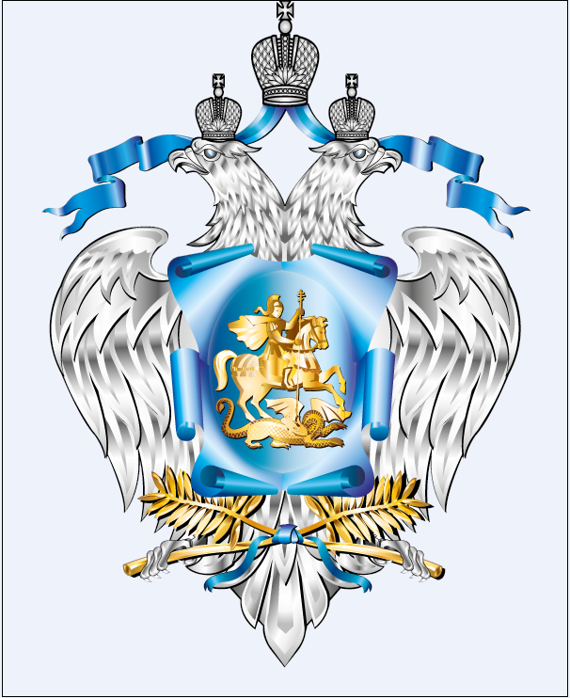 | Министерство образования и науки Российской Федерации
 | Федеральное государственное бюджетное образовательное учреждение  высшего образования  «Кемеровский технологический институт  пищевой промышленности (университет)»

МЕЖДУНАРОДНАЯ НАУЧНАЯ КОНФЕРЕНЦИЯ
«Пищевые инновации и биотехнологии»

Информационное письмо

Уважаемые господа!
28 апреля 2015 г. ФГБОУ ВО «Кемеровский технологический институт пищевой промышленности (университет)» (г. Кемерово) проводит Международную научную конференцию «Пищевые инновации и биотехнологии» (далее Конференция).
Организационный комитет:
Председатель оргкомитета:
Просеков А.Ю., д-р техн. наук, профессор, ректор КемТИПП.
Сопредседатели:
Майтаков А.Л., канд. техн. наук, доцент, декан МФ КемТИПП;
Киселева Т.Ф., д-р техн. наук, профессор, декан ТФ КемТИПП;
Мирошник В.А., канд. ист. наук, доцент, декан ЭФ КемТИПП;
Кителева О.М., канд. экон. наук, доцент, декан ФМППС КемТИПП.
Секретариат оргкомитета:
Осинцева М.А., канд. техн. наук, начальник ЦСНИ КемТИПП;
Дмитриева Е.В., канд. техн. наук, научный сотрудник ЦСНИ КемТИПП;
Сырцева А.П., научный сотрудник ЦСНИ КемТИПП.
Научные направления конференции:
1. Пищевая химия, био- и нанотехнологии.
2. Оборудование, процессы и аппараты пищевых производств.
3. Автоматизация и информатизация технологических процессов.
4. Инновационные технологии в торговле и общественном питании.
5. Экономика и маркетинг в отраслях АПК.
6. Управление качеством.
7. Дизайн и упаковочные технологии.
Подача заявок
Участникам конференции необходимо до 24 марта 2015 года выслать электронные варианты тезиса, заявки и квитанции об оплате участия в конференции на е-mail:
forum-kemtipp@mail.ru .
Файлы следует прислать в формате *.doc и назвать по фамилии и инициалам первого автора (например, Иванов А.В._Т.doc; Иванов А.В._З.doc; Иванов А.В._К.doc).
УБЕДИТЕЛЬНАЯ ПРОСЬБА! При отправлении заявки по e-mail в течение трех дней дождитесь уведомления оргкомитета о принятии Вашей заявки и тезисов. В случае если этого не произошло, повторите отправку.
Правила оформления докладов
Материал, предлагаемый для публикации, должен быть оригинальным, не опубликованным ранее. Все тезисы, принявшие участие в конференции проходят проверку на плагиат (используется сервис http://antiplagiat.ru). Оригинальность текста должна составлять не менее 80 % от объема статьи.
Текст рукописи должен быть набран стандартным шрифтом Times New Roman, кегль 12, абзацный отступ основного текста 1,25 см. Формат бумаги А4, ориентация книжная. Общий объем рукописи должен составлять 2 – 3 полные страницы через одинарный интервал с полями по контуру 2 см. В этот объем входят также таблицы, рисунки и список литературы.
На первой странице в левом верхнем углу ставится УДК (универсальный десятичный классификатор http://teacode.com/online/udc/). Название доклада набирают прописными буквами, полужирный шрифт. Строка пропускается. Далее строчными буквами – инициалы и фамилии авторов. На следующей строке строчными буквами указывают название организации и город. Если авторов несколько и они из разных организаций, то второй (третий) автор и организации отмечаются звёздочками *(**). После пропуска строки следует основной текст доклада. Текст должен быть выровнен по ширине, без переносов. Выравнивание текста пробелами и принудительный перенос не использовать. Математические уравнения и химические формулы должны набираться в редакторе формул Equation (MathType) или в MS Word одним объектом. Необходимо придерживаться стандартного стиля символов и индексов: английские – курсивом (Italic), русские и греческие – прямым шрифтом, с указанием строчных и прописных букв, верхних и нижних индексов. Формулы и уравнения печатаются с новой строки и нумеруются в круглых скобках в конце строки. Рисунки следует выполнять в формате *.jpg. Подрисуночная надпись должна состоять из номера и названия жирным шрифтом (Рис. 1. …), выровнена по центру. Перед и после рисунка строка пропускается. Графики, диаграммы и т.п. рекомендуется выполнять в программах MS Exсel или MS Graph. Таблицы должны иметь заголовки и порядковые номера (жирный шрифт). Название столбцов таблицы выделяется жирным шрифтом, весь текст таблицы должен быть выполнен 11 шрифтом.
Допускаются смысловые выделения – полужирным шрифтом или курсивом. Ссылки на цитируемую литературу нумеруются по порядку упоминания в тексте и проставляются в квадратных скобках. Библиографический список оформляется согласно ГОСТ 7.1-2003. Не рекомендуется использовать более трёх интернет-источников. В список литературы не включаются неопубликованные работы, учебники, учебные пособия и тезисы материалов конференций.
Тексты докладов печатаются в авторской редакции, поэтому не должны содержать грамматических и синтаксических ошибок.
Организационный взнос
Организационный взнос составляет 350 рублей независимо от формы участия.
Оплата производится после получения подтверждения о принятии тезиса к публикации!
Оплату необходимо подтвердить по электронной почте forum-kemtipp@mail.ru до 06.04.2015 г.
Без предварительной оплаты материалы конференции не публикуются.
По итогам конференции каждому участнику будет выслан сборник в электронном виде, так же он будет доступен на сайте: http://nu.kemtipp.ru/index.php?page=sbornik.
Контакты
Адрес оргкомитета:
650056, Россия, г. Кемерово, б-р Строителей, 47, ауд. 1212, ФГБОУ ВО «КемТИПП», Международная научная конференция «Пищевые инновации и биотехнологии».
Контактный телефон:8(3842)39-68-45
Осинцева Мария Алексеевна,
Дмитриева Екатерина Валерьевна,
Сырцева Анна Петровна
Факс: 8(3842) 39-68-45
Адрес электронной почты:
forum-kemtipp@mail.ru
Сайт конференции: http://conference.kemtipp.ru/
Образец оформления доклада
УДК 636.085/087:66.022
Технология переработки кератинсодержащего сырья
(пустая строка)
А.П. Иванов*, А.В. Васильев**
*Всероссийский научно-исследовательский институт молочной промышленности,
г. Москва
**Кемеровский технологический институт пищевой промышленности, г. Кемерово
(пустая строка)
Утилизация отходов переработки птицы выливается в значительную проблему для предприятия. И одним из рациональных решений является переработка отходов… (продолжение статьи).
(пустая строка)
(пустая строка)
Рис. 1. Название рисунка
(пустая строка)
Текст
(пустая строка)
Таблица 1
(пустая строка)
Результаты органолептической оценки образцов до внесения закваски
(пустая строка)
Вид культуры | Овес | Рис | Гречиха | Пшеница
(пустая строка)
Текст
(пустая строка)
Список литературы
(пустая строка)
- Антипова, Л.В. Биомодификация малоценного перопухового сырья [Текст] / Л.В. Антипова, Е.В.
- Сиволоцкая, С.В. Полянских // Хранение и переработка сельхозсырья. – 2008. – № 1. – С. 59 - 61.
Заявка на участие в Конференции
ФИО участника (полностью)
Организация (полностью), город
Факультет, курс, группа (год обучения в аспирантуре)
Ученая степень и должность
ФИО руководителя (полностью)
Наименование направления конференции (секция)
Название доклада
Форма участия (очная/ заочная)
Номер телефона
е-mail
Необходимость предоставления
гостиницы

